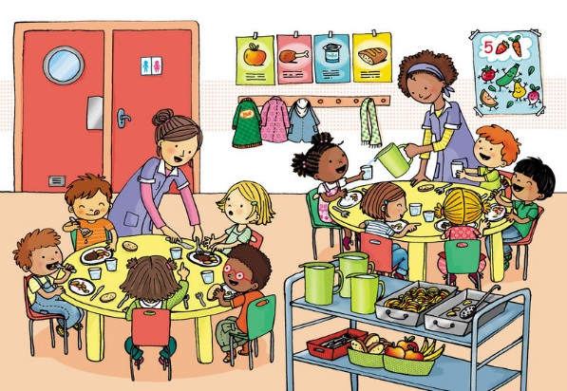

MENU CANTINE ECOLE DE QUEMPER-GUEZENNEC
Semaine n°06

Lundi 02 février
Salade de Troyes (carottes BIO, céleri)
Pané de tomate mozzarella
Pommes de terre vapeur
Yaourt aromatisé BIO

Mardi 06 janvier
Salade Marco Polo (pâtes, surimi, mayonnaise)
Joue de porc sauce charcutière
Petits pois BIO
Samos
Fruits bio

Jeudi 05 février
Mortadelle
Filet de poisson sauce à l’indienne
Céréales BIO
Vache qui rit BIO
Fruit BIO

Vendredi 06 février
Tartiflette
Salade verte
Crêpe au chocolat

MENU CANTINE ECOLE DE QUEMPER-GUEZENNEC
Semaine n°07

Lundi 09 février
Salade de tomates BIO aux dés d’emmental
Palet de chèvre, keztchup
Pâtes BIO
Yaourt BIO

Mardi 10 février
Hachis parmentier
Salade verte
Kiri
Fruit BIO

Jeudi 12 février
Salade piémontaise
Filet de poisson sauce normande
Haricots beurre BIO
Flan au caramel BIO

Vendredi 13 février
Céleri vinaigrette dés emmental
Cordon bleu
Pommes röstis
Éclair à la vanille

LE ROY

